Versi | Tanggal | Diubah | Diperiksa | Disetujui | Konten yang Diubah
V1.0 | 2020-04-05 | Max | Benny | Wong | Edisi Pertama
- Latar Belakang
Sejak perusahaan meluncurkan model tahan air IP68, pasar menjadi semakin menuntut untuk mengembalikan kinerja tahan air setelah perbaikan unit dilakukan. Oleh karena itu, Service Center perlu mengimpor peralatan / perangkat pengujian tahan air, dan dokumen ini berisi panduan perbaikan untuk model tahan air.

- Model yang Terlibat
Find X2 Pro (tidak termasuk versi Lamborghini), Reno3 A (versi Jepang), Reno A dan model IP68 resmi lainnya.

- Area atau Objek yang Berlaku
Serice Center Overseas

- Konten
Persiapan Alat: kompresor udara, perangkat pengujian tahan air (perangkat pengujian tahan air pintar & perangkat pengujian tahan air sederhana), perekat suhu tinggi, sikat anti-statis, cairan pendeteksi kebocoran, lem rangka tengah
1. Smart Water Resistant Testing Device (Perangkat Pengujian Tahan Air Pintar):
  - Pengantar prinsip kerja perangkat: Kompresor udara dihubungkan ke perangkat melalui pipa udara, dan kompresor udara memberikan tekanan udara ke perangkat pengujian tahan air, serta perangkat pendeteksi dan ponsel dihubungkan melalui segel karet; ketika perangkat pengujian tahan air diperlukan, kompresor udara akan memberikan tekanan negatif (perangkat pengujian dihirup), untuk mendeteksi laju penghirupan udara eksternal oleh ponsel; bila perlu untuk mendiagnosis lokasi kebocoran, kompresor udara akan memberikan tekanan positif (perangkat pengujian bertiup), periksa lokasi kebocoran perangkat melalui deteksi tersebut.
  - Proses pengoperasian uji tahan air perangkat pintar: Nyalakan perangkat (kompresor udara & perangkat pengujian tahan air) --- tutup lubang MIC --- uji tahan air.
    - Nyalakan perangkat: Pasang steker listrik kompresor udara dan perangkat pengujian tahan air, hubungkan outlet kompresor udara (Gambar 1) dan saluran masuk perangkat uji tahan air (Gambar 2) melalui pipa udara, dan nyalakan saklar outlet kompresor udara (Gambar 3); Nyalakan perangkat pengujian tahan air dan masuk ke antarmuka pengujian (Gambar 4 & Gambar 5)
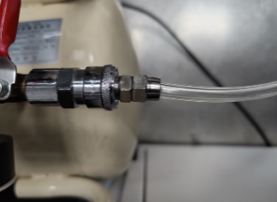
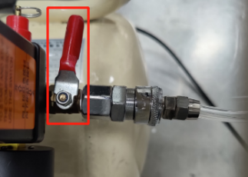
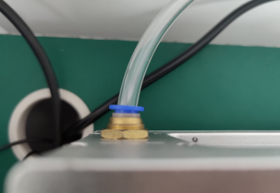
Gambar 1 Gambar 2 Gambar 3
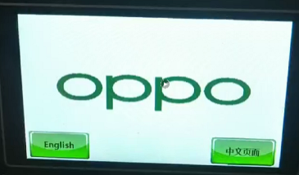
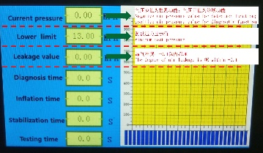
Gambar 4 Gambar 5

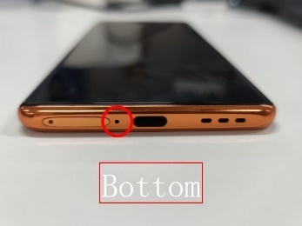
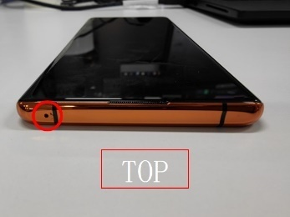
    - Tutup lubang MIC: Gunakan perekat suhu tinggi untuk menutupi lubang MIC utama (Gambar 6) dan lubang MIC kedua (Gambar 7)
Gambar 6 Gambar 7

    - Uji tahan air: Letakkan ponsel ke posisi deteksi, tekan Indentor, segel karet Indentor (Gambar 8) perlu disejajarkan dengan dekoratif kamera belakang (Gambar 9), hanya untuk menutup dekoratif kamera, dan kemudian tekan indentor untuk memperbaiki ponsel (Gambar 10); tekan tombol tes untuk memulai tes otomatis. Setelah tes selesai, hasil tes akan ditampilkan (Gambar 11). Lampu PASS di kiri berarti tes lulus, dan lampu Fail di kanan berarti tes gagal (jika kita ingin tes lagi perlu menekan tombol "reset").
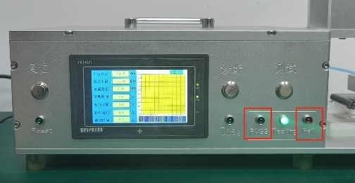
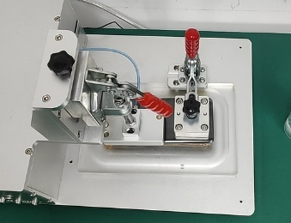
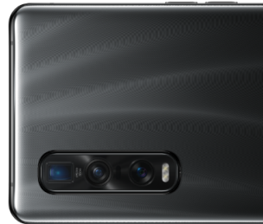
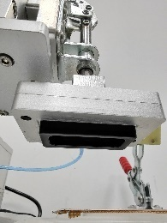
Gambar 8 Gambar 9 Gambar 10
Gambar 11

  - Proses pengecekan ketika test FAIL/Gagal: Nyalakan perangkat (kompresor udara & perangkat pengujian tahan air) --- tutup lubang MIC --- diagnosis kebocoran (leak diagnosis) --- perbaikan lokasi kebocoran (leak location repair).
    - Menyalakan perangkat (kompresor udara & perangkat pengujian tahan air) dan menutup lubang MIC sama dengan uji tahan air 1.2.1 dan 1.2.2.
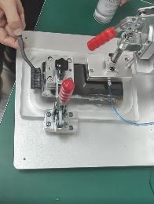
    - Diagnosis Kebocoran: Letakkan ponsel pada posisi deteksi, tekan indentor, segel karet indentor (seperti yang ditunjukkan pada Gambar 8) perlu disejajarkan dengan cincin dekoratif kamera belakang (seperti yang ditunjukkan pada Gambar 9), hanya untuk menutup cincin dekoratif kamera, tekan kepala indentor untuk memperbaiki ponsel (Gambar 10); tekan tombol diagnostik, gunakan sikat untuk mengolesi cairan pendeteksi kebocoran di sekitar ponsel (Gambar 12), periksa apakah ada gelembung di sekitar ponsel, posisi gelembung tersebut adalah posisi / lokasi kebocoran.
Gambar 12
2. Simple Water Resistant Testing Device (Perangkat Pengujian Tahan Air Sederhana):
  - Pengantar prinsip kerja perangkat: Kompresor udara dihubungkan ke perangkat melalui pipa udara, dan kompresor udara memberikan tekanan udara ke perangkat pengujian tahan air, serta perangkat pendeteksi dan ponsel dihubungkan melalui segel karet; bila perlu untuk mendiagnosis atau menguji tahan air, kompresor udara akan memberikan tekanan positif (alat penguji bertiup), periksa apakah ponsel mengalami kebocoran dan periksa lokasi kebocoran.
  - Proses pengoperasian perangkat uji tahan air sederhana: Nyalakan perangkat (kompresor udara & perangkat pengujian tahan air) --- tutup lubang MIC --- uji tahan air & diagnosa.
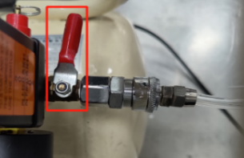
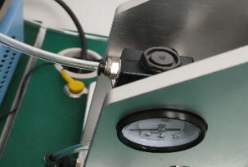
Nyalakan perangkat, masukkan steker listrik kompresor udara dan perangkat uji tahan air, sambungkan saluran keluar kompresor udara (Gambar 13) dan saluran masuk perangkat uji tahan air (Gambar 14) melalui pipa udara, dan nyalakan saklar outlet kompresor udara (Gambar 15), Perangkat pengujian tahan air sudah siap.
Gambar 13 Gambar 14 Gambar 15

    - Menutup lubang MIC sama dengan tes tahan air 1.2.1 dan 1.2.2.
    - Tes & diagnosis: Letakkan ponsel ke posisi deteksi, tekan Indentor, segel Indentor (Gambar 8) perlu disejajarkan dengan dekoratif kamera belakang (Gambar 9), hanya untuk menutup dekoratif kamera, lalu tekan indentor untuk memperbaiki ponsel (Gambar 10); nyalakan tombol dan gunakan sikat untuk mengolesi cairan pendeteksi kebocoran di sekitar ponsel (Gambar 12), periksa apakah ada gelembung di sekitar ponsel. Jika ada gelembung, hal ini berarti kinerja tahan air tidak memenuhi syarat. Lokasi gelembung adalah lokasi kebocoran.

3. Perbaiki Posisi Kebocoran pada Ponsel :
  - Jika posisi kebocoran berada di antara baterai cover dan rangka tengah, serta tingkat kebocoran udara sedikit, panaskan kembali baterai cover (5 menit, 85°), lalu gunakan alat penahan tekanan untuk menahan selama 10 menit. Kemudian, lakukan pengujian ulang dan periksa apakah pengujian berhasil, jika gagal atau kebocoran udara serius, ganti double-sided baterai, lalu tahan tekanan selama 10 menit. Jika pengujian gagal lagi, periksa apakah baterai cover dan rangka tengah berubah bentuk, kemudian ganti baterai cover atau rangka tengah.
  - Jika posisi bocor berada di antara rangka tengah dan layar, gunakan lem rangka tengah (5121798), aplikasikan ke posisi bocor, diamkan selama 10 menit, dan uji ulang. Jika operasi ok, pengujian masih gagal, ganti unit layar.
  - Jika posisi bocor adalah pada slot kartu SIM, ganti slot kartu SIM dan uji ulang.
  - Jika posisi bocor adalah posisi lubang USB, pasang kembali kabel USB, perhatikan pemasangan pada tempatnya, jika pengujian ulang masih gagal, ganti kabel USB dan uji ulang.
  - Jika posisi bocor adalah pada lubang receiver, ganti perekat receiver dan uji ulang.
  - Jika lokasi kebocoran udara berada di lubang speaker, pasang kembali speaker dan periksa apakah bantalan atau perekatnya rusak. Jika sudah rusak, maka perlu diganti. Setelah penggantian selesai, uji ulang.

- FAQ
Q1: Apakah saya perlu membayar untuk melakukan pengujian ini?
A1: Tidak perlu membayar, kami menguji secara gratis.

Q2: Apakah pengujian ini dapat menjamin kinerja tahan air dari ponsel?
A2: Halo, kinerja tahan air ponsel tidak selalu sama, hal ini akan berubah sesuai dengan lingkungan dan lama penggunaan ponsel, disarankan agar Anda menghindari kontak dengan cairan selama penggunaan normal.

Q3: Setelah pengujian berhasil, dapatkah sertifikat tingkat tahan air diberikan?
A3: Tidak.

Q4: Mengapa tampilan ponsel saya baik-baik saja, dan baterai cover tidak bercelah / tidak berubah bentuk, tetapi pengujian tahan air gagal?
A4: Halo, sebelum ponsel dibongkar, lingkungan penggunaan, waktu penggunaan, dan keadaan penggunaan ponsel dari setiap pengguna berbeda, yang dapat menyebabkan kinerja tahan air ponsel menurun, tetapi fungsi ponsel lainnya tidak bermasalah, sehingga Anda dapat yakin menggunakannya, disarankan agar Anda menghindari kontak dengan cairan selama penggunaan normal.

- Follow Up
Persyaratan: Pastikan bahwa dokumen ini telah dipublikasikan ke semua Service Center untuk diterapkan sesegera mungkin.

- Tindakan Pencegahan
  - Jika pengujian gagal, lebih baik untuk memeriksa semua posisi / lokasi kebocoran sekaligus pada saat mendeteksi kebocoran ponsel untuk menghindari pembongkaran dan perbaikan berulang kali;
  - Baterai cover perlu diganti jika baterai cover berubah bentuk;
  - Baterai cover versi kulit perlu dilem untuk menjaga / menahan tekanan sebelum menggunakan perangkat pengujian tahan air, jika tekanan tidak dipertahankan, pengujian tidak akan berhasil;
  - Jika perbaikan tetap gagal, Anda dapat menghubungi tim HQ （Max wst@oppo.com）

Link Video Panduan FTP: /Overseas Customer Service/OPPO Technical Service/Common/water resistant
Dokumen ini akan diterapkan mulai 13 Agustus, dan hak interpretasi akhir menjadi milik service import group.

